1. Список заинтересованных сторон и состав команды проекта

Заинтересованные стороны:

Генеральный директор (ГД) - Одобрил проект и выделил бюджет.

Директор IT управления, Иван Л. - Назначил вас ответственным за проект и может распоряжаться бюджетом управления.

Менеджер по продажам, Сергей И - Предложил идею создания сайта и будет участвовать в проекте.

Бизнес аналитик- Будет анализировать требования и потребности клиентов.

Дизайнер - Будет разрабатывать дизайн сайта.

Разработчик сайтов - Будет заниматься разработкой и внедрением сайта.

Администратор сервера - Будет устанавливать и настраивать сервер.

Администратор сайта - Будет поддерживать работу сайта после его запуска.

Состав команды проекта:

1. Project Manager
2. Менеджер по продажам
3. Бизнес аналитик
4. Дизайнер
5. Разработчик сайтов
6. Администратор сервера
7. Администратор сайта

2. Устав проекта

Описание проблематики:

В связи с потерей основного клиента, приносившего компании 5 млн. рублей в месяц, необходимо найти новые источники дохода. Одним из таких источников может стать создание сайта с возможностью online продажи услуг компании.

Цели:

1. Создать сайт для online продажи услуг компании.
2. Обеспечить удобство и надежность использования сайта для клиентов.
3. Увеличить доход компании за счет online продаж.

Ожидаемый результат:

Функционирующий сайт с возможностью online продажи услуг компании, который будет привлекать новых клиентов и увеличивать доход компании.

Календарный план реализации проекта:

1 сентября - 10 сентября: Анализ требований и разработка технического задания.

10 сентября - 17 сентября: Разработка дизайна сайта.

17 сентября - 7 октября: Разработка и внедрение сайта.

1 октября - 7 октября: Тестирование и отладка сайта.

7 октября - 14 октября: Запуск сайта и начало эксплуатации.

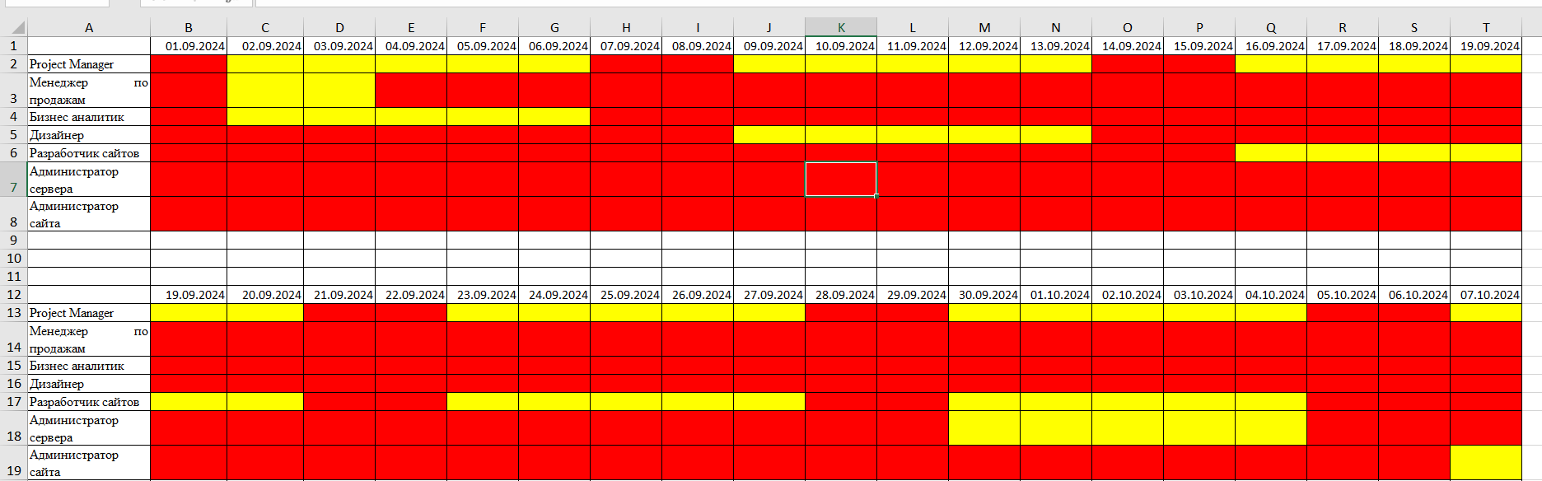 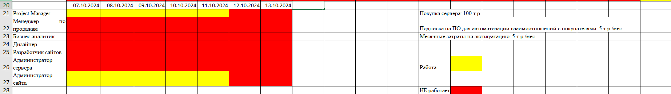

Затраты на проект и месячные затраты на эксплуатацию в постпроектный период:

|  |  |
| --- | --- |
| Название затрат | Стоимость |
| Покупка сервера | 100 т.р. |
| Подписка на ПО для автоматизации взаимоотношений с покупателями | 5 т.р./мес. |
| Месячные затраты на эксплуатацию | 5 т.р./мес |

Состав команды проекта:

1. Project Manager
2. Менеджер по продажам
3. Бизнес аналитик
4. Дизайнер
5. Разработчик сайтов
6. Администратор сервера
7. Администратор сайта

Риски:

1. Внешние риски

1.1 Технические риски

* Название риска: Проблемы с сервером или программным обеспечением.
* Последствия риска: Сбои в работе сайта, потеря данных, недоступность сайта для клиентов.
* Меры по предотвращению или ликвидации последствий: Регулярное обновление и тестирование ПО, использование резервных копий данных, заключение договоров с надежными поставщиками услуг.
* Вероятность возникновения: Средняя.
* Степень влияния: Высокая.

1.2 Риски безопасности

* Название риска: Уязвимости сайта, которые могут быть использованы злоумышленниками.
* Последствия риска: Взлом сайта, утечка данных клиентов, потеря доверия клиентов.
* Меры по предотвращению или ликвидации последствий: Регулярные аудиты безопасности, использование современных методов шифрования данных, обучение сотрудников основам кибербезопасности.
* Вероятность возникновения: Средняя.
* Степень влияния: Высокая.

1. Внутренние риски

2.1 Финансовые риски

* Название риска: Перерасход бюджета на разработку и эксплуатацию сайта.
* Последствия риска: Недостаток средств для завершения проекта, необходимость дополнительного финансирования.
* Меры по предотвращению или ликвидации последствий: Тщательное планирование бюджета, регулярный мониторинг затрат, использование методов управления затратами.
* Вероятность возникновения: Средняя.
* Степень влияния: Высокая.

2.2 Организационные риски

* Название риска: Задержки в выполнении задач командой проекта.
* Последствия риска: Задержка сроков запуска сайта, увеличение затрат на проект.
* Меры по предотвращению или ликвидации последствий: Четкое распределение обязанностей, регулярные совещания для контроля выполнения задач, использование инструментов управления проектами.
* Вероятность возникновения: Высокая.
* Степень влияния: Средняя.

2.3 Риски, связанные с кадрами

* Название риска: Уход ключевых сотрудников проекта.
* Последствия риска: Задержка проекта, необходимость поиска и обучения новых сотрудников.
* Меры по предотвращению или ликвидации последствий: Мотивация сотрудников, создание резервного плана на случай ухода ключевых сотрудников, использование внешних консультантов.
* Вероятность возникновения: Низкая.
* Степень влияния: Высокая.